

26 октября 2026 г. | г. Москва

Коммерческое предложение
SECURIO B32 (1x5) Нарушенная упаковка
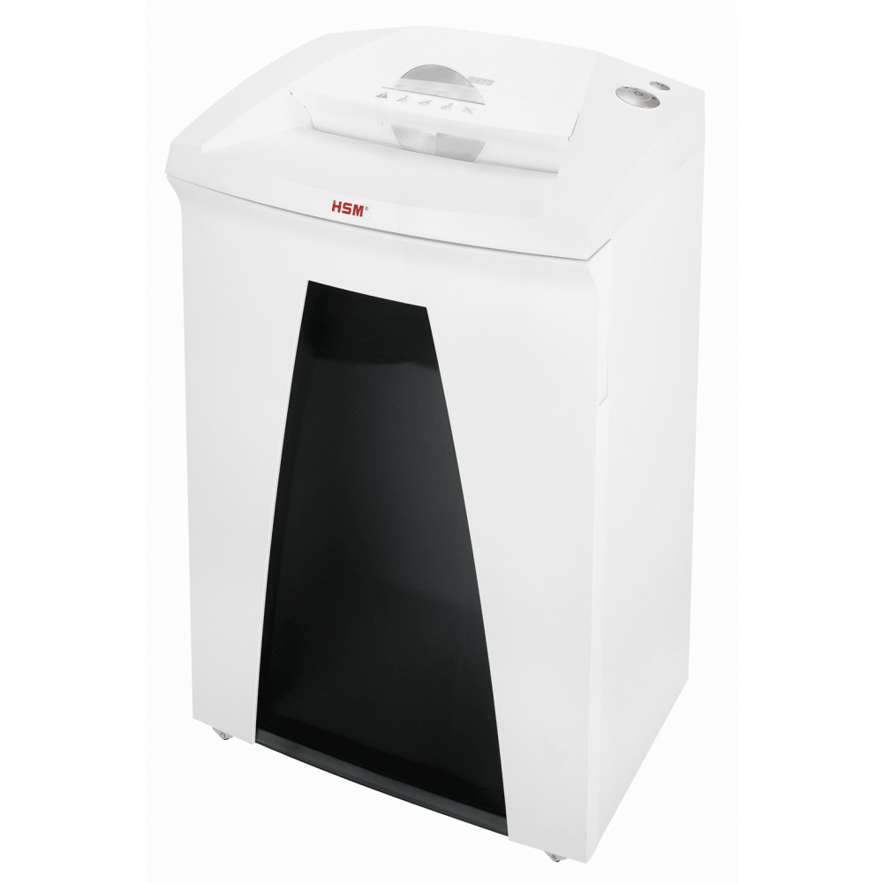 | Описание:  * Фото повреждения упаковки предоставляется по запросу.  Уничтожитель документов с перекрестной резкой для коллективного пользования в большом офисе. Имеет увеличенную корзину, большое загрузочное отверстие и интегрированную систему электронного управления и экономии электроэнергии EMCS. Сменные мешки для мусора одеваются на металлический каркас, что позволяет комфортно освобождать аппарат от измельченных отходов.  Мультифункциональная клавиша управления. Режимы продолжительной безостановочной работы и короткого включения.  Светодиодная индикация готовности уничтожителя к работе и переполнения корзины. Индикатор открытой корзины.  Корзина с окошком для контроля уровня ее заполнения.

Параметры | Значение
Серия: | Securio
Тип: | Офисные
Тип резки: | Перекрестный
Размер частицы, мм: | 1x5
Уровень секретности по DIN-32757: | 6
Уровень секретности по DIN 66399: | P-7
Количество уничтожаемых листов 70 г/м: | 5
Количество уничтожаемых листов 80 г/м: | 4
Емкость корзины, л: | 82
Скорость резки, мм/сек.: | 65
Ширина входа, мм: | 310
Мощность, Вт: | 500
Уровень шума, Дб: | 56
Реверс: | Да
Остановка при полной корзине: | Да
Индикатор замятия: | Да
Индикатор полной корзины: | Да
Индикатор открытой корзины: | Да
Система энергосбережения: | Да
Ролики для передвижения: | Да
Высота, мм: | 793
Ширина, мм: | 497
Глубина, мм: | 398
Вес, кг: | 27
Монолитные ножи: | Да
24 часа непрерывной работы: | Да

Фактические параметры товара могут отличаться от заявленного производителем в технической документации как в большую, так и в меньшую сторону в пределах допустимой погрешности не более 10%.
Это в равной степени относится как к размеру частиц, так и к уровню шума, скорости и количеству уничтожаемых листов. Данная погрешность является технологической нормой и не считается дефектом.
На изменение параметров может оказывать влияние плотность уничтожаемой бумаги и фактическое напряжение в сети.

Цена: 233 517 руб. 34 коп.
Гарантия:
Сроки поставки товара:
Срок действия ценового предложения:

Генеральный директор Миронов Б.Б.

